# Proyecto: Sistema de Gestión de pedidos y recetas para la empresa “Restaurant Leo”

**Grupo 02**

Salvatierra Guillen, Dania Celeste U19306229

Rodriguez Palomino, Jean Franco U20212966

Condor Raymundo, Jhojan Scoth U21226800

Facultad de Ingeniería, Universidad Tecnológica del Perú

**52826: Curso Integrador I Sistemas – Software**

Mgtr. Carlos Parra Terrazos

**Lima, 08 de noviembre del 2023**

**Sistema de Gestión de pedidos para la empresa “Restaurant Leo”**

**Análisis del contexto**

***Descripción y Contexto de la Empresa***

**Visión.** Ser el restaurante líder del distrito, conservando siempre la calidad y excelencia de atención y servicio al cliente.

**Misión.** Crear una experiencia gastronómica memorable para nuestros clientes al ofrecer platos de alta calidad y un servicio excepcional.

**Entorno.** 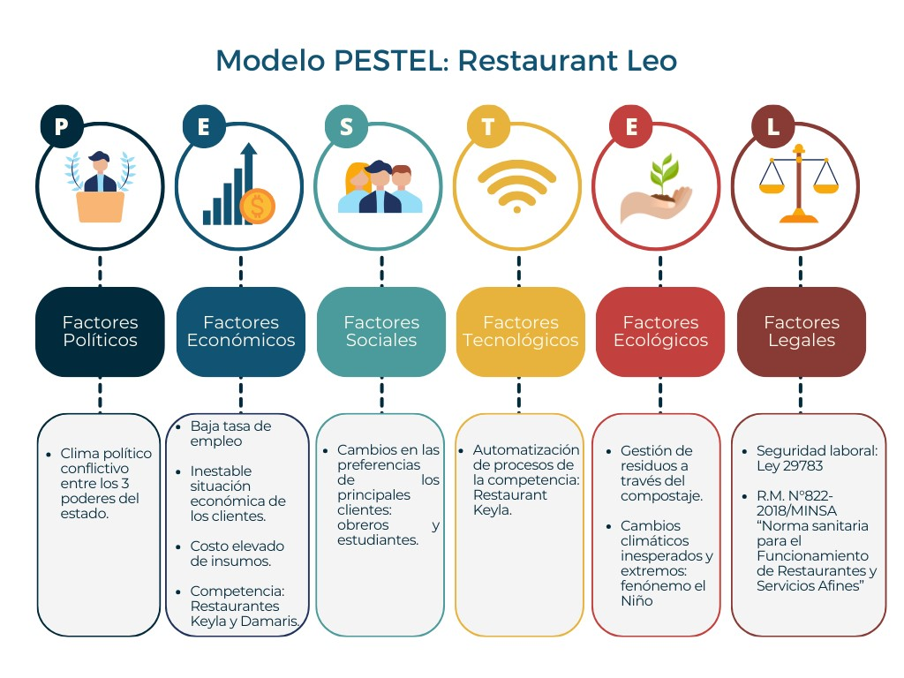

**Estrategias.**

* Capacitar al personal para proporcionar un servicio rápido, eficiente y atento.
* Crear un ambiente acogedor y agradable para que los clientes se sientan cómodos y disfruten de su comida.
* Ofrecer platos característicos para ocasiones especiales para atraer clientes recurrentes y nuevos.
* Establecer precios accesibles que a la vez reflejan la calidad del servicio del restaurante.

**Planes de la Empresa.**

* Abrir nuevos restaurantes en el distrito para aumentar su presencia.
* Ofrecer un servicio de atención al cliente personalizado y atento.
* Establecer un plan de gestión financiera que incluya el control de los costos.

***Identificación y descripción del Problema***

El principal obstáculo de Restaurant Leo es la demora en el servicio y la preparación de pedidos lo cual se origina en una gestión de producción deficiente, generando pérdida económica por el incremento de clientes insatisfechos con el tiempo de espera, además de perdida de dinero por el uso inadecuado de ingredientes por preparación de platillos iguales por separado.

***Alcance de la solución***

Sistema de escritorio que se enfoca en optimizar la preparación de pedidos por volumen y minimizar el tiempo de espera de los clientes.

**Objetivo general**

Reducir significativamente el tiempo de preparación de los pedidos brindando al cliente un tiempo mínimo de espera.

**Objetivos específicos**

1. Reducir el tiempo de espera en un 30% para mejorar la experiencia del servicio.
2. Incrementar el número de clientes en un 20% en los primeros 3 meses después de la implementación.

***Alternativas de solución***

* Implementar un sistema de gestión de pedidos y recetas que permita reducir el tiempo de espera del cliente al agrupar pedidos iguales y también reducir el tiempo de producción al realizar una producción en volumen de pedidos que contengan los mismos platos.

***Conclusiones***

En conclusión, la implementación de un sistema de gestión de pedidos de un restaurante puede ayudar a la empresa a mejorar su eficiencia, la precisión y la satisfacción del cliente.

Además, el sistema puede ayudar a recopilar y analizar datos sobre los pedidos, generando una mejor toma de decisiones comerciales, como la planificación de los menús y la asignación de recursos.